TRƯỜNG ĐẠI HỌC GIAO THÔNG VẬN TẢI TP. HỒ CHÍ MINH
VIỆN CÔNG NGHỆ THÔNG TIN VÀ ĐIỆN, ĐIỆN TỬ
------------------ ((((( ------------------
BÁO CÁO ĐẶC TẢ YÊU CẦU DỰ ÁN
(SOFTWARE REQUIREMENTS SPECIFICATION - SRS)
ĐỀ TÀI:
FRESHVEND — HỆ THỐNG MÁY BÁN TRÁI CÂY TỰ ĐỘNG THÔNG MINH
TÍCH HỢP IOT, QUẢN LÝ TỒN KHO THỜI GIAN THỰC VÀ CHUỖI LẠNH
HỌC PHẦN: Lập Trình Java
MÃ HỌC PHẦN: 012012213602
GIẢNG VIÊN HƯỚNG DẪN: ThS. Nguyễn Văn Chiến
SINH VIÊN THỰC HIỆN:
• (Nhóm trưởng) Nguyễn Xuân Hiệu - MSSV: 060206005938
TP. HỒ CHÍ MINH — THÁNG 10 NĂM 2026

MỤC LỤC TÀI LIỆU
Chương 1. Giới thiệu (Introduction) Trang 3
1.1. Mục đích tài liệu Trang 3
1.2. Tổng quan dự án Trang 3
1.3. Phạm vi dự án Trang 4
1.4. Đối tượng sử dụng tài liệu Trang 4
1.5. Phương pháp phát triển phần mềm (Agile/Scrum & UML 2.0) [MỚI] Trang 4
Chương 2. Mô tả tổng quan (Overall Description) Trang 6
2.1. Tổng quan hệ thống Trang 6
2.2. Đối tượng sử dụng và vai trò (Customer, Operator, Admin) Trang 6
2.3. Môi trường vận hành & Công nghệ Trang 7
2.4. Phạm vi MVP và các giới hạn Trang 7
2.5. Giả định và ràng buộc Trang 8
Chương 3. Yêu cầu chức năng (Functional Requirements) Trang 9
3.1. Phân hệ Quản lý sản phẩm và tồn kho (FR-INV-01 -> FR-INV-13) Trang 9
3.2. Phân hệ Mua hàng và thanh toán mô phỏng (FR-ORD-01 -> FR-ORD-12) Trang 11
3.3. Phân hệ Giám sát IoT và trạng thái máy (FR-IOT-01 -> FR-IOT-14) Trang 13
3.4. Phân hệ Quản lý vận hành và nhập hàng (FR-OPS-01 -> FR-OPS-11) Trang 15
3.5. Phân hệ Quản trị hệ thống và báo cáo (FR-ADM-01 -> FR-ADM-13) Trang 17
Chương 4. Yêu cầu phi chức năng (Non-Functional Requirements) Trang 19
4.1. Hiệu năng (Performance) Trang 19
4.2. Bảo mật và kiểm soát truy cập (TLS 1.2+, AES-256) [MỚI] Trang 19
4.3. Độ tin cậy và xử lý lỗi Trang 20
4.4. Khả năng mở rộng kiến trúc Trang 21
4.5. Yêu cầu giao tiếp và đồng bộ dữ liệu (Polling / WebSocket) Trang 21
Chương 5. Quy tắc nghiệp vụ và Ràng buộc hệ thống Trang 22
Chương 6. Tiêu chí nghiệm thu (Acceptance Criteria) Trang 24
6.1. Tiêu chí nghiệm thu chức năng (AC-FUN-01 -> AC-FUN-22) Trang 24
6.2. Tiêu chí nghiệm thu IoT (AC-IOT-01 -> AC-IOT-14) Trang 26
6.3. Tiêu chí nghiệm thu bảo mật và hiệu năng (AC-SP-01 -> AC-SP-12) Trang 27
Chương 7. Sơ đồ thiết kế hệ thống (Mermaid Diagrams for Draw.io) Trang 29
7.1. Sơ đồ Use Case tổng quan Trang 29
7.2. Sơ đồ kiến trúc hệ thống (Component Diagram) Trang 30
7.3. Sơ đồ triển khai hệ thống (Deployment Diagram với Docker) Trang 31
7.4. Sơ đồ quan hệ thực thể cơ sở dữ liệu (ERD) Trang 32
7.5. Sơ đồ tuần tự: Đặt hàng, thanh toán & nhả hàng có Retry Trang 33
7.6. Sơ đồ tuần tự: Giám sát chuỗi lạnh và Telemetry IoT Trang 34
7.7. Sơ đồ trạng thái đơn hàng (Order State Machine) Trang 35
7.8. Sơ đồ trạng thái thanh toán (Payment State Machine) Trang 36
7.9. Sơ đồ vòng đời xử lý sự cố (Incident Lifecycle) Trang 36
7.10. Sơ đồ lớp miền nghiệp vụ (Class Diagram) Trang 37
7.11. Sơ đồ lưu đồ quy trình vận hành End-to-End Trang 38
Phụ lục (Appendices A, B, C, D, E) Trang 39
Phụ lục E. Danh mục sản phẩm bàn giao (Expected Deliverables) [MỚI] Trang 40

Chương 1. Giới thiệu (Introduction)
1.1. Mục đích tài liệu
Tài liệu Đặc tả Yêu cầu Phần mềm (Software Requirements Specification - SRS) này mô tả toàn diện các yêu cầu chức năng, yêu cầu phi chức năng, quy tắc nghiệp vụ, ràng buộc kỹ thuật và tiêu chí nghiệm thu cho hệ thống máy bán trái cây tự động thông minh FreshVend.
Tài liệu được sử dụng làm cơ sở pháp lý và kỹ thuật thống nhất giữa giảng viên hướng dẫn và các thành viên trong nhóm trong suốt quá trình phân tích, thiết kế, triển khai lập trình Java Spring Boot, tích hợp phần cứng IoT ESP32 và kiểm thử nghiệm thu dự án. Đồng thời, tài liệu đóng vai trò định vị rõ rệt phạm vi bản MVP (Minimum Viable Product).
1.2. Tổng quan dự án
FreshVend là giải pháp máy bán lẻ trái cây tươi cắt sẵn tự động 24/7 ứng dụng công nghệ IoT và điện toán đám mây. Hệ thống giải quyết trực tiếp bài toán cung cấp thực phẩm tươi sạch, tiện lợi, đảm bảo vệ sinh an toàn thực phẩm cho cư dân các tòa nhà văn phòng, khuôn viên trường đại học và chung cư cao tầng tại đô thị Việt Nam.
Hệ thống tích hợp hoàn chỉnh 6 trụ cột cốt lõi:
1. Module màn hình cảm ứng Kiosk 14-inch đặt hàng và thanh toán mô phỏng trong vòng 30 giây.
2. Cơ cấu chấp hành Servo nhả khay trái cây tự động theo nguyên tắc xoay vòng FIFO kèm thuật toán thử lại (Retry) khi kẹt hàng.
3. Module giám sát chuỗi lạnh và nhiệt độ bảo quản thời gian thực (mục tiêu 2 - 8°C).
4. Module quản lý IoT và tồn kho từ xa với cảnh báo nhiệt độ, hết hạn và trạng thái cửa máy.
5. Cổng thông tin vận hành dành cho nhân viên tiếp tế hàng (Operator) và xử lý sự cố.
6. Bảng điều khiển phân tích số liệu kinh doanh dành cho Quản trị viên (Admin) kèm tính năng xuất báo cáo PDF/CSV.
1.3. Phạm vi dự án
Trong khuôn khổ đề tài học phần Lập Trình Java (thời gian 6 tuần), nhóm định hướng xây dựng phiên bản MVP hoàn chỉnh bao gồm:
• Phân hệ Backend RESTful API phát triển bằng Java 21 và Spring Boot 3.3.5.
• Cơ sở dữ liệu quan hệ PostgreSQL 16 quản lý giao dịch, tài khoản, tồn kho, cảm biến và sự cố.
• Container hóa toàn bộ hệ thống bằng Docker và Docker Compose phục vụ môi trường triển khai nhất quán.
• Giao diện Web Client Kiosk mua hàng và Giao diện Web Portal quản trị đa vai trò (Responsive Web).
• Mô hình phần cứng IoT trình diễn sử dụng ESP32 DevKit, cảm biến nhiệt độ DHT22, công tắc giám sát cửa và động cơ Servo nhả hàng.
Các hạng mục nằm ngoài phạm vi MVP (dự kiến phát triển ở giai đoạn thương mại hóa tiếp theo):
• Tích hợp cổng thanh toán trực tuyến tiền thật với các ngân hàng / VNPay / MoMo qua API chính thức.
• Hệ thống máy nén làm lạnh vật lý công nghiệp (chỉ tập trung mô phỏng và giám sát đo đạc nhiệt độ).
• Sản xuất vỏ tủ bán hàng kim loại đạt tiêu chuẩn ngoài trời thương mại.
• Ứng dụng di động Native độc lập (Android/iOS) cho nhân viên vận hành (thay thế bằng Web Responsive trong MVP).
1.4. Đối tượng sử dụng tài liệu
• Giảng viên hướng dẫn: Theo dõi tiến độ, đánh giá phạm vi nghiệp vụ và nghiệm thu sản phẩm tại hội đồng bảo vệ.
• Thành viên nhóm phát triển: Căn cứ thiết kế kiến trúc phần mềm, xây dựng cơ sở dữ liệu và triển khai mã nguồn.
• Bộ phận kiểm thử (QA/Tester): Thiết kế bộ kịch bản kiểm thử (Test Cases) căn cứ trên các tiêu chí nghiệm thu AC.
• Nhân viên vận hành và Quản trị viên: Tham khảo hướng dẫn quy trình nghiệp vụ và xử lý tình huống lỗi.
1.5. Phương pháp phát triển phần mềm (Agile/Scrum & UML 2.0) [MỚI]
Dự án được tổ chức và quản lý theo quy trình phát triển linh hoạt Agile/Scrum kết hợp phương pháp mô hình hóa hướng đối tượng UML 2.0:
• Chu kỳ Sprint: Dự án gồm 6 Sprint tương ứng với 6 tuần triển khai (mỗi Sprint kéo dài 1 tuần).
• Nghi thức Scrum: Tổ chức họp Daily Standup ngắn gọn, Sprint Planning đầu tuần, Sprint Review và Retrospective cuối tuần.
• Quản lý Task: Phân rã công việc chi tiết theo 6 Task Package được quy định trong bản đề cương topic.docx.
• Mô hình hóa hệ thống chuẩn UML 2.0: Toàn bộ quy trình, kiến trúc, luồng nghiệp vụ và cấu trúc dữ liệu được biểu diễn trực quan qua 11 sơ đồ chuẩn hóa (được tổng hợp chi tiết tại Chương 7).
Chương 2. Mô tả tổng quan (Overall Description)
2.1. Tổng quan hệ thống
FreshVend vận hành theo mô hình kiến trúc phân tầng (Layered Architecture) kết hợp kiến trúc dịch vụ RESTful. Mọi hoạt động nghiệp vụ từ giao diện Kiosk người dùng, bảng điều khiển quản trị hay thiết bị IoT phần cứng đều giao tiếp tập trung thông qua Backend Spring Boot API sử dụng định dạng chuẩn JSON.
2.2. Đối tượng sử dụng và ma trận phân quyền
Tác nhân (Actor) | Mô tả vai trò | Quyền hạn chính | Xác thực
Khách hàng (Customer) | Người mua hàng trực tiếp tại Kiosk | Xem sản phẩm, tạo giỏ hàng, thanh toán mô phỏng, nhận hàng & biên nhận | Không cần đăng nhập (Anonymous)
Nhân viên vận hành (Operator) | Nhân viên tiếp tế, bảo trì tại máy | Kiểm tra tồn kho, bổ sung hàng, hạn dùng, tiếp nhận cảnh báo, xử lý sự cố. KHÔNG ĐƯỢC ĐỔI GIÁ | Đăng nhập tài khoản (JWT Role OPERATOR)
Quản trị viên (Admin) | Quản lý hệ thống & doanh nghiệp | Toàn quyền: Quản lý sản phẩm, giá bán, cấu hình cảnh báo, quản lý tài khoản, báo cáo & xuất PDF/CSV | Đăng nhập tài khoản (JWT Role ADMIN)
2.3. Môi trường vận hành và Công nghệ
Thành phần hệ thống | Công nghệ / Nền tảng | Ghi chú & Vai trò
Backend Framework | Java 21, Spring Boot 3.3.5 | REST API, JPA Data, Spring Security, Validation, Actuator
Cơ sở dữ liệu | PostgreSQL 16 Engine | Lưu trữ quan hệ bền vững, ACID, Docker Volume mount
Container hóa | Docker & Docker Compose | Multi-stage build Dockerfile (Maven 3.9 -> JRE 21 Alpine slim)
Frontend Kiosk & Portal | HTML5, CSS3, JavaScript / React | Giao diện cảm ứng 14-inch Kiosk & Web Portal responsive
Vi điều khiển IoT | ESP32 DevKit V1 (Wi-Fi 2.4GHz) | Thu thập cảm biến, điều khiển xung PWM Servo, HTTP Client
Cảm biến môi trường | DHT22 & Cảm biến từ tính | Đo nhiệt độ chính xác ±0.5°C; giám sát đóng/mở cửa máy
Cơ cấu chấp hành | Động cơ Servo MG996R | Điều khiển góc xoay nhả khay trái cây theo cơ chế trục xoay
2.4. Phạm vi MVP và Giới hạn
Nhóm tập trung hoàn thiện phiên bản MVP với các tiêu chuẩn nghiệm thu rõ ràng: mọi nghiệp vụ bán hàng, quản lý số lượng tồn kho tự động, xử lý thất bại thanh toán và kẹt hàng đều được giả lập và kiểm chứng chặt chẽ. Dữ liệu cảm biến phần cứng được phân biệt rõ ràng giữa nhãn 'REAL' (từ mạch ESP32 thật) và 'SIMULATED' (từ luồng giả lập Backend) nhằm đảm bảo tính minh bạch tuyệt đối khi hội đồng nghiệm thu.
Chương 3. Yêu cầu chức năng (Functional Requirements)
3.1. Phân hệ Quản lý sản phẩm và tồn kho (Product & Inventory Management)
Phân hệ chịu trách nhiệm duy trì danh mục sản phẩm trái cây, quản lý giá bán, theo dõi biến động tồn kho khi bổ sung hoặc bán hàng, giám sát hạn sử dụng và phát cảnh báo khi lượng tồn xuống dưới ngưỡng an toàn.
Mã Yêu Cầu | Tên chức năng | Mô tả chi tiết | Tác nhân | Ưu tiên
FR-INV-01 | View Products | Hiển thị danh sách sản phẩm gồm tên, mô tả, hình ảnh, giá niêm yết và tình trạng tồn kho trên Kiosk | Customer | High
FR-INV-02 | View Inventory | Tra cứu số lượng tồn kho hiện hành và ngưỡng cảnh báo theo từng mặt hàng | Operator, Admin | High
FR-INV-03 | Add Product | Tạo mới sản phẩm trái cây với các trường bắt buộc: tên, giá bán, ảnh, ngưỡng tồn kho | Admin | High
FR-INV-04 | Update Product | Cập nhật thông tin chi tiết và điều chỉnh đơn giá niêm yết của sản phẩm | Admin | High
FR-INV-05 | Discontinue Product | Đánh dấu ngừng kinh doanh sản phẩm (Soft Delete), bảo lưu toàn bộ lịch sử đơn hàng | Admin | High
FR-INV-06 | Restock Inventory | Nhân viên vận hành ghi nhận số lượng hàng bổ sung vào máy kèm ngày hết hạn | Operator | High
FR-INV-07 | View Restocking History | Tra cứu nhật ký các lần tiếp tế hàng (thời gian, người thực hiện, số lượng, hạn dùng) | Operator, Admin | High
FR-INV-08 | Update Stock After Restock | Tự động cộng tăng stockQuantity trong database ngay sau khi lệnh restock hợp lệ | System | High
FR-INV-09 | Validate Stock Before Order | Kiểm tra sản phẩm ở trạng thái ACTIVE và số lượng tồn còn đủ trước khi duyệt giỏ hàng | System | High
FR-INV-10 | Update Stock After Dispense | Chỉ trừ tồn kho sau khi phần cứng xác nhận nhả hàng thành công, không trừ trước | System | High
FR-INV-11 | Low-Stock Alert | Tự động phát cảnh báo khi tồn kho giảm xuống dưới ngưỡng lowStockThreshold | System | Medium
FR-INV-12 | Validate Restocking Input | Chặn và từ chối các giá trị số lượng nhập vào là số 0, số âm hoặc số thập phân | System | High
FR-INV-13 [MỚI] | Product Expiry Tracking | Lưu hạn sử dụng (expiryDate) theo lô bổ sung; cảnh báo tự động khi sắp hết hạn sử dụng | System, Operator | High
Quy tắc nghiệp vụ bổ sung quan trọng:
• BR-INV-11 [MỚI]: Sản phẩm đã hết hạn sử dụng bị hệ thống tự động khóa bán, gửi cảnh báo ưu tiên cao đến Operator.
• BR-INV-12 [MỚI]: Bố trí khay chứa vật lý tuân thủ nguyên tắc xoay vòng FIFO — khay nạp trước sẽ được cơ cấu nhả trước.
3.2. Phân hệ Mua hàng và thanh toán mô phỏng (Order & Simulated Payment)
Phân hệ điều phối toàn bộ quy trình đặt hàng từ màn hình chạm, tính toán đơn giá an toàn từ Backend, kích hoạt thanh toán mô phỏng, ra lệnh nhả hàng cho thiết bị IoT và xử lý các kịch bản sự cố phát sinh.
Mã Yêu Cầu | Tên chức năng | Mô tả chi tiết | Tác nhân | Ưu tiên
FR-ORD-01 | Create Order | Khách hàng lựa chọn sản phẩm và số lượng từ màn hình cảm ứng để tạo đơn hàng mới | Customer | High
FR-ORD-02 | Validate Order | Xác thực tính hợp lệ của đơn hàng: sản phẩm tồn tại, đang bán và còn đủ tồn kho khả dụng | System | High
FR-ORD-03 | Calculate Order Total | Hệ thống Backend tự động tính tổng tiền dựa trên giá niêm yết lưu trữ, chống gian lận client | System | High
FR-ORD-04 | Store Order Details | Lưu chi tiết đơn hàng: mã đơn, danh mục OrderItem, đơn giá tại thời điểm mua, tổng tiền | System | High
FR-ORD-05 | View Order Status | Hiển thị tiến trình xử lý đơn hàng trên màn hình Kiosk (chờ thanh toán, đang nhả hàng, hoàn tất) | Customer | High
FR-ORD-06 | Update Order Status | Cập nhật trạng thái tuần tự: PENDING_PAYMENT -> PAID -> DISPENSING -> COMPLETED | System | High
FR-PAY-01 | Initiate Payment | Tạo mã QR thanh toán mô phỏng trên màn hình cảm ứng kèm đồng hồ đếm ngược 30 giây | Customer, System | High
FR-PAY-02 | Process Payment | Mô phỏng phản hồi kết quả thanh toán thành công hoặc thất bại từ cổng thanh toán | System | High
FR-PAY-03 | Prevent Duplicate Pay | Chống xử lý thanh toán trùng lặp trên cùng một mã đơn hàng | System | High
FR-ORD-07 | Request Dispensing | Gửi lệnh kích hoạt động cơ nhả hàng đến mạch ESP32 sau khi thanh toán thành công | System | High
FR-ORD-11 [MỚI] | Digital Receipt | Hiển thị biên nhận điện tử trên màn hình Kiosk chứa mã giao dịch, số tiền, trạng thái đơn | System, Customer | Medium
FR-ORD-12 [MỚI] | Dispensing Retry | Cơ chế tự động thử lại nhả hàng tối đa 2 lần khi phát hiện kẹt khay trước khi báo lỗi | System | High
3.3. Phân hệ Giám sát IoT và trạng thái máy (IoT & Machine Status Monitoring)
Phân hệ tiếp nhận luồng dữ liệu Telemetry từ vi điều khiển ESP32, giám sát chuỗi lạnh bảo quản trái cây, theo dõi trạng thái kết nối mạng của máy và kiểm soát an ninh cửa tủ.
Mã Yêu Cầu | Tên chức năng | Mô tả chi tiết | Tác nhân | Ưu tiên
FR-IOT-01 | Receive Telemetry | Backend tiếp nhận dữ liệu nhiệt độ và trạng thái thiết bị gửi qua giao thức HTTP REST JSON | IoT, System | High
FR-IOT-02 | Store Sensor Data | Lưu trữ bản ghi nhiệt độ, thời gian đo, thiết bị đo và gắn nhãn nguồn gốc (REAL / SIMULATED) | System | High
FR-IOT-06 | Config Temp Threshold | Admin cấu hình dải nhiệt độ an toàn (mặc định 2 - 8°C) và thời gian timeout mất kết nối | Admin | Medium
FR-IOT-07 | Temperature Alert | Tự động kích hoạt cảnh báo CRITICAL khi nhiệt độ đo được vượt ngưỡng an toàn | System | High
FR-IOT-13 [MỚI] | Door Status Monitoring | Giám sát trạng thái cửa máy (Đóng/Mở); cảnh báo tức thời khi cửa mở quá thời gian cho phép | IoT, System | Medium
FR-IOT-14 [MỚI] | Graceful Degradation | Hiển thị thông báo bảo trì an toàn thực phẩm trên Kiosk khi chuỗi lạnh bị sự cố | Admin, System | Medium
3.4. Phân hệ Quản lý vận hành và Sự cố (Operations & Incident Management)
Cung cấp không gian làm việc chuyên biệt cho nhân viên vận hành (Operator) nhằm quản lý vòng đời sự cố máy, ghi nhận nguyên nhân kẹt hàng, nhiệt độ bất thường và xác nhận xử lý khắc phục.
3.5. Phân hệ Quản trị hệ thống và Báo cáo (Admin & Reporting)
Phục vụ các nghiệp vụ cấp cao của Quản trị viên: quản lý tài khoản người dùng, phân quyền RBAC, theo dõi audit log và phân tích báo cáo doanh số kinh doanh.
• FR-ADM-13 [MỚI] — Export Reports: Bổ sung chức năng xuất dữ liệu báo cáo bán hàng, bảng kê tồn kho và lịch sử cảnh báo dưới dạng file chuẩn PDF hoặc CSV, phục vụ công tác kiểm toán đối soát.
Chương 4. Yêu cầu phi chức năng (Non-Functional Requirements)
4.1. Hiệu năng hệ thống (Performance)
• NFR-PER-01: Tốc độ phản hồi của 95% API đọc dữ liệu đạt dưới 500ms dưới điều kiện kiểm thử tiêu chuẩn.
• NFR-PER-02: Thời gian hoàn tất quy trình mua hàng và thanh toán trên giao diện Kiosk không vượt quá 30 giây.
• NFR-PER-03: Dữ liệu tồn kho được cập nhật và truy vấn đồng bộ trong vòng 2 giây sau khi xác nhận nhả hàng thành công.
4.2. An toàn bảo mật và Phân quyền (Security & Access Control) [CẬP NHẬT MỚI]
• NFR-SEC-01: Bắt buộc xác thực stateless qua JWT (JSON Web Token) cho toàn bộ API quản trị của Operator và Admin.
• NFR-SEC-02: Kiểm soát quyền hạn nghiêm ngặt tại tầng Backend Controller (RBAC), từ chối truy cập trái phép bằng HTTP 403 Forbidden.
• NFR-SEC-03: Tuyệt đối không lưu mật khẩu ở dạng văn bản thô (Plaintext); sử dụng thuật toán băm an toàn BCrypt với Salt.
• NFR-SEC-09 [MỚI]: Mã hóa dữ liệu truyền tải trên đường truyền đạt chuẩn TLS 1.2 trở lên (HTTPS cho toàn bộ API).
• NFR-SEC-10 [MỚI]: Áp dụng tiêu chuẩn mã hóa dữ liệu tĩnh AES-256 cho các cấu hình và dữ liệu nhạy cảm của hệ thống.
4.3. Độ tin cậy và Xử lý lỗi (Reliability & Fault Tolerance)
• NFR-REL-01: Hệ thống xử lý ngoại lệ tập trung (Global Exception Handler), không để lộ dấu vết kỹ thuật (Stack Trace) ra ngoài.
• NFR-REL-02: Đảm bảo tính toàn vẹn dữ liệu thông qua cơ chế giao dịch Transactional của Spring Framework (@Transactional).
• NFR-REL-03: Phòng chống xử lý trùng lặp giao dịch (Idempotency) khi mất kết nối mạng hoặc người dùng nhấn đúp.
4.4. Yêu cầu giao tiếp và Lộ trình nâng cấp dữ liệu thời gian thực [CẬP NHẬT]
• NFR-COM-05: Trong phạm vi bản MVP, giao diện quản trị cập nhật dữ liệu Telemetry thông qua cơ chế Polling định kỳ (5 - 10 giây/lần).
• Lộ trình nâng cấp: Kiến trúc Backend được thiết kế sẵn sàng tích hợp WebSocket (STOMP protocol) để hỗ trợ cập nhật dữ liệu dưới 2 giây theo đúng định hướng mở rộng quy mô lớn trong đề cương topic.docx.
Chương 5. Quy tắc nghiệp vụ và Ràng buộc hệ thống
1. Quy tắc hàng hóa và đơn hàng: Không bán sản phẩm hết hạn; không trừ tồn kho khi chưa có tín hiệu nhả hàng thành công; tồn kho không bao giờ bị âm dưới bất kỳ tình huống tải đồng thời nào.
2. Quy tắc tài chính: Doanh thu báo cáo chỉ được tính từ các đơn hàng có trạng thái COMPLETED.
3. Quy tắc an toàn thông tin: Nhân viên vận hành tuyệt đối không có quyền thay đổi giá bán sản phẩm; mọi thao tác cấu hình đều được ghi Audit Log.
Chương 6. Tiêu chí nghiệm thu hệ thống (Acceptance Criteria)
Hệ thống FreshVend được đánh giá đạt tiêu chuẩn nghiệm thu học phần khi thỏa mãn 100% các tiêu chí sau:
Mã Tiêu Chí | Hạng mục kiểm thử | Kết quả mong đợi khi nghiệm thu
AC-FUN-01 | Duyệt danh mục Kiosk | Hiển thị chính xác tên, ảnh, giá bán và số lượng tồn còn lại
AC-FUN-09 | Thanh toán thành công | Cập nhật trạng thái PAID, gửi xung kích hoạt Servo nhả khay
AC-FUN-11 | Nhả hàng thành công | Đơn hàng chuyển COMPLETED, trừ tồn kho chính xác, hiển thị biên nhận điện tử
AC-FUN-20 [MỚI] | Biên nhận điện tử | Hiển thị đầy đủ thông tin giao dịch trên màn hình cảm ứng Kiosk
AC-FUN-21 [MỚI] | Cơ chế Retry khi kẹt hàng | Tự động kích hoạt đảo chiều Servo thử lại tối đa 2 lần khi kẹt khay
AC-FUN-22 [MỚI] | Xuất báo cáo PDF/CSV | Tải xuống file báo cáo doanh thu và tồn kho đầy đủ định dạng
AC-IOT-01 | Tiếp nhận Telemetry ESP32 | Backend nhận và lưu trữ đúng định dạng nhiệt độ và trạng thái cửa
AC-IOT-13 [MỚI] | Giám sát cửa máy | Cảnh báo tức thì khi cảm biến cửa ghi nhận mở quá thời gian cho phép
AC-IOT-14 [MỚI] | Thông báo bảo trì Kiosk | Màn hình Kiosk chuyển sang chế độ thông báo bảo trì khi chuỗi lạnh quá nhiệt
AC-SP-02 | Bảo mật phân quyền RBAC | Operator gửi request đổi giá API bị chặn bằng mã lỗi HTTP 403 Forbidden

Chương 7. Sơ đồ thiết kế hệ thống (Mermaid Diagrams for Draw.io)
Chương này tổng hợp toàn bộ 11 sơ đồ kiến trúc, quy trình và dữ liệu được chuẩn hóa theo chuẩn UML 2.0. Mỗi sơ đồ đều được kèm theo hình ảnh trực quan (nếu kết nối mạng tải thành công) và khối mã nguồn Mermaid để người dùng có thể dễ dàng sao chép trực tiếp vào công cụ Draw.io (thông qua menu Insert -> Advanced -> Mermaid).
7.1. Sơ đồ Use Case tổng quan hệ thống FreshVend
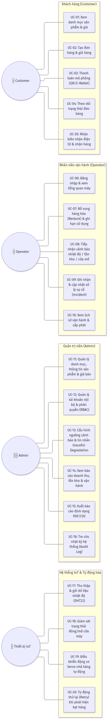
Hình 7.1: Sơ đồ Use Case tổng quan hệ thống FreshVend
Mã nguồn Mermaid (Copy vào Draw.io):
flowchart LR
Customer(("👤 Customer"))
Operator(("👷 Operator"))
Admin(("👨‍💼 Admin"))
IoT(("📡 Thiết bị IoT"))
subgraph UC_Customer["Khách hàng (Customer)"]
UC1["UC-01: Xem danh mục sản phẩm & giá"]
UC2["UC-02: Tạo đơn hàng & giỏ hàng"]
UC3["UC-03: Thanh toán mô phỏng (QR/E-Wallet)"]
UC4["UC-04: Theo dõi trạng thái đơn hàng"]
UC5["UC-05: Nhận biên nhận điện tử & nhận hàng"]
end
subgraph UC_Operator["Nhân viên vận hành (Operator)"]
UC6["UC-06: Đăng nhập & xem tổng quan máy"]
UC7["UC-07: Bổ sung hàng hóa (Restock) & ghi hạn sử dụng"]
UC8["UC-08: Tiếp nhận cảnh báo nhiệt độ / tồn kho / cửa mở"]
UC9["UC-09: Ghi nhận & cập nhật xử lý sự cố (Incident)"]
UC10["UC-10: Xem lịch sử vận hành & cấp phát"]
end
subgraph UC_Admin["Quản trị viên (Admin)"]
UC11["UC-11: Quản lý danh mục, thông tin sản phẩm & giá bán"]
UC12["UC-12: Quản lý tài khoản nội bộ & phân quyền (RBAC)"]
UC13["UC-13: Cấu hình ngưỡng cảnh báo & tin nhắn Graceful Degradation"]
UC14["UC-14: Xem báo cáo doanh thu, tồn kho & vận hành"]
UC15["UC-15: Xuất báo cáo định dạng PDF/CSV"]
UC16["UC-16: Tra cứu nhật ký hệ thống (Audit Log)"]
end
subgraph UC_IoT["Hệ thống IoT & Tự động hóa"]
UC17["UC-17: Thu thập & gửi dữ liệu nhiệt độ (DHT22)"]
UC18["UC-18: Giám sát trạng thái đóng/mở cửa máy"]
UC19["UC-19: Điều khiển động cơ Servo nhả hàng tự động"]
UC20["UC-20: Tự động thử lại (Retry) khi phát hiện kẹt hàng"]
end
Customer --- UC1
Customer --- UC2
Customer --- UC3
Customer --- UC4
Customer --- UC5
Operator --- UC6
Operator --- UC7
Operator --- UC8
Operator --- UC9
Operator --- UC10
Admin --- UC11
Admin --- UC12
Admin --- UC13
Admin --- UC14
Admin --- UC15
Admin --- UC16
IoT --- UC17
IoT --- UC18
IoT --- UC19
IoT --- UC20

7.2. Sơ đồ kiến trúc hệ thống (Component & Layered Architecture)
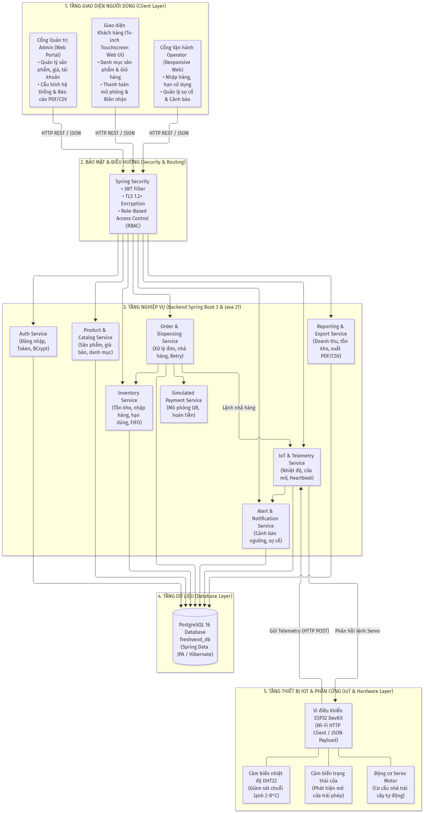
Hình 7.2: Sơ đồ kiến trúc hệ thống (Component & Layered Architecture)
Mã nguồn Mermaid (Copy vào Draw.io):
flowchart TD
subgraph Client_Layer["1. TẦNG GIAO DIỆN NGƯỜI DÙNG (Client Layer)"]
CUI["Giao diện Khách hàng (14-inch Touchscreen Web UI)<br/>• Danh mục sản phẩm & Giỏ hàng<br/>• Thanh toán mô phỏng & Biên nhận"]
OUI["Cổng Vận hành Operator (Responsive Web)<br/>• Nhập hàng, hạn sử dụng<br/>• Quản lý sự cố & Cảnh báo"]
AUI["Cổng Quản trị Admin (Web Portal)<br/>• Quản lý sản phẩm, giá, tài khoản<br/>• Cấu hình hệ thống & Báo cáo PDF/CSV"]
end
subgraph Gateway_Security["2. BẢO MẬT & ĐIỀU HƯỚNG (Security & Routing)"]
SEC["Spring Security + JWT Filter<br/>• TLS 1.2+ Encryption<br/>• Role-Based Access Control (RBAC)"]
end
subgraph Backend_Layer["3. TẦNG NGHIỆP VỤ (Backend Spring Boot 3 & Java 21)"]
AUTH_SVC["Auth Service<br/>(Đăng nhập, Token, BCrypt)"]
PROD_SVC["Product & Catalog Service<br/>(Sản phẩm, giá bán, danh mục)"]
ORD_SVC["Order & Dispensing Service<br/>(Xử lý đơn, nhả hàng, Retry)"]
PAY_SVC["Simulated Payment Service<br/>(Mô phỏng QR, hoàn tiền)"]
INV_SVC["Inventory Service<br/>(Tồn kho, nhập hàng, hạn dùng, FIFO)"]
IOT_SVC["IoT & Telemetry Service<br/>(Nhiệt độ, cửa mở, Heartbeat)"]
ALERT_SVC["Alert & Notification Service<br/>(Cảnh báo ngưỡng, sự cố)"]
REP_SVC["Reporting & Export Service<br/>(Doanh thu, tồn kho, xuất PDF/CSV)"]
end
subgraph Data_Layer["4. TẦNG DỮ LIỆU (Database Layer)"]
DB[("PostgreSQL 16 Database<br/>freshvend_db<br/>(Spring Data JPA / Hibernate)")]
end
subgraph IoT_Layer["5. TẦNG THIẾT BỊ IOT & PHẦN CỨNG (IoT & Hardware Layer)"]
ESP["Vi điều khiển ESP32 DevKit<br/>(Wi-Fi HTTP Client / JSON Payload)"]
DHT["Cảm biến nhiệt độ DHT22<br/>(Giám sát chuỗi lạnh 2-8°C)"]
DOOR["Cảm biến trạng thái cửa<br/>(Phát hiện mở cửa trái phép)"]
SERVO["Động cơ Servo Motor<br/>(Cơ cấu nhả trái cây tự động)"]
end
CUI -->|"HTTP REST / JSON"| SEC
OUI -->|"HTTP REST / JSON"| SEC
AUI -->|"HTTP REST / JSON"| SEC
SEC --> AUTH_SVC
SEC --> PROD_SVC
SEC --> ORD_SVC
SEC --> INV_SVC
SEC --> IOT_SVC
SEC --> ALERT_SVC
SEC --> REP_SVC
ORD_SVC --> PAY_SVC
ORD_SVC --> INV_SVC
ORD_SVC -->|"Lệnh nhả hàng"| IOT_SVC
IOT_SVC --> ALERT_SVC
AUTH_SVC & PROD_SVC & ORD_SVC & INV_SVC & IOT_SVC & ALERT_SVC & REP_SVC --> DB
ESP -->|"Gửi Telemetry (HTTP POST)"| IOT_SVC
IOT_SVC -->|"Phản hồi lệnh Servo"| ESP
ESP --- DHT
ESP --- DOOR
ESP --- SERVO

7.3. Sơ đồ triển khai hệ thống (Deployment Diagram với Docker)
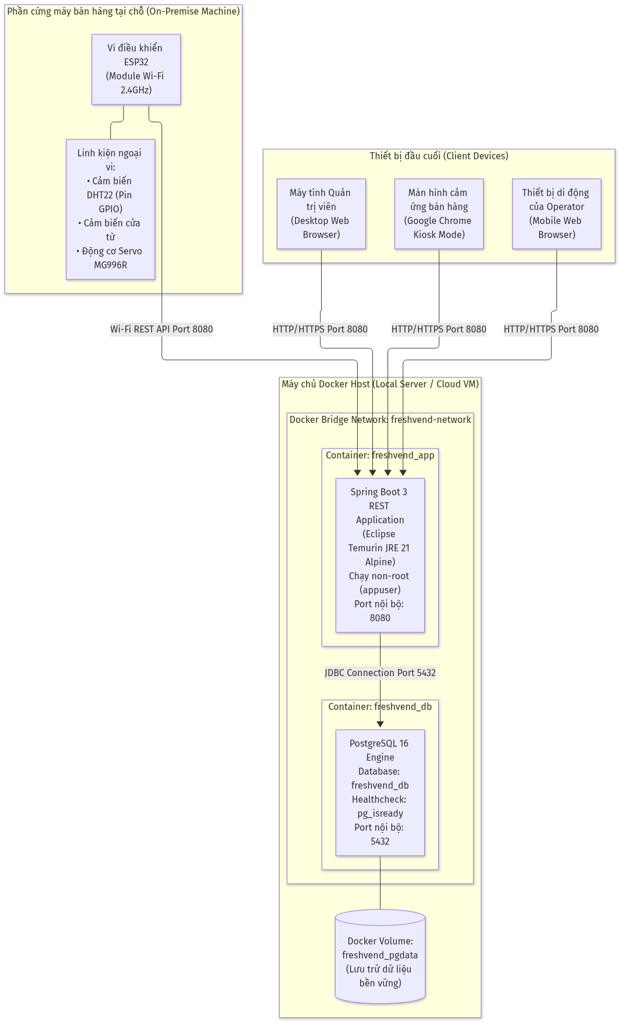
Hình 7.3: Sơ đồ triển khai hệ thống (Deployment Diagram với Docker)
Mã nguồn Mermaid (Copy vào Draw.io):
flowchart TD
subgraph Client_Devices["Thiết bị đầu cuối (Client Devices)"]
T_SCREEN["Màn hình cảm ứng bán hàng<br/>(Google Chrome Kiosk Mode)"]
OP_MOB["Thiết bị di động của Operator<br/>(Mobile Web Browser)"]
AD_PC["Máy tính Quản trị viên<br/>(Desktop Web Browser)"]
end
subgraph Docker_Host["Máy chủ Docker Host (Local Server / Cloud VM)"]
subgraph Docker_Network["Docker Bridge Network: freshvend-network"]
subgraph Container_App["Container: freshvend_app"]
APP["Spring Boot 3 REST Application<br/>(Eclipse Temurin JRE 21 Alpine)<br/>Chạy non-root (appuser)<br/>Port nội bộ: 8080"]
end
subgraph Container_DB["Container: freshvend_db"]
PG["PostgreSQL 16 Engine<br/>Database: freshvend_db<br/>Healthcheck: pg_isready<br/>Port nội bộ: 5432"]
end
end
VOL[("Docker Volume:<br/>freshvend_pgdata<br/>(Lưu trữ dữ liệu bền vững)")]
PG --- VOL
end
subgraph Hardware_Node["Phần cứng máy bán hàng tại chỗ (On-Premise Machine)"]
ESP32["Vi điều khiển ESP32<br/>(Module Wi-Fi 2.4GHz)"]
SENS_ACT["Linh kiện ngoại vi:<br/>• Cảm biến DHT22 (Pin GPIO)<br/>• Cảm biến cửa từ<br/>• Động cơ Servo MG996R"]
ESP32 --- SENS_ACT
end
T_SCREEN -->|"HTTP/HTTPS Port 8080"| APP
OP_MOB -->|"HTTP/HTTPS Port 8080"| APP
AD_PC -->|"HTTP/HTTPS Port 8080"| APP
APP -->|"JDBC Connection Port 5432"| PG
ESP32 -->|"Wi-Fi REST API Port 8080"| APP

7.4. Sơ đồ quan hệ thực thể (Entity-Relationship Diagram - ERD)
Mã nguồn Mermaid (Copy vào Draw.io):
erDiagram
USERS {
bigint id PK
varchar username UK
varchar password_hash
varchar full_name
varchar email
varchar role "CUSTOMER, OPERATOR, ADMIN"
boolean is_active
timestamp created_at
timestamp updated_at
}
PRODUCT {
bigint id PK
varchar name
text description
varchar image_url
decimal price
integer stock_quantity
integer low_stock_threshold
varchar status "ACTIVE, DISCONTINUED"
timestamp created_at
timestamp updated_at
}
ORDERS {
bigint id PK
varchar order_code UK
bigint customer_id FK "nullable (Anonymous)"
decimal total_amount
varchar order_status "PENDING_PAYMENT, PAID, DISPENSING, COMPLETED, PAYMENT_FAILED, NEEDS_HANDLING, CANCELLED"
varchar payment_status "NOT_STARTED, SUCCESS, FAILED, REFUND_PENDING, REFUNDED"
timestamp created_at
timestamp updated_at
}
ORDER_ITEM {
bigint id PK
bigint order_id FK
bigint product_id FK
integer quantity
decimal unit_price
decimal subtotal
}
PAYMENT {
bigint id PK
bigint order_id FK
varchar transaction_code UK
decimal amount
varchar status "SUCCESS, FAILED"
varchar payment_method "SIMULATED_QR, SIMULATED_EWALLET"
timestamp processed_at
}
DISPENSING_LOG {
bigint id PK
bigint order_id FK
integer attempt_number
varchar result "SUCCESS, FAILED, RETRY"
varchar failure_reason
timestamp attempted_at
}
RESTOCK_HISTORY {
bigint id PK
bigint product_id FK
bigint operator_id FK
integer quantity
date expiry_date
timestamp restocked_at
}
IOT_DEVICE {
bigint id PK
varchar device_code UK
varchar device_name
varchar device_type "ESP32"
varchar status "ONLINE, OFFLINE, UNKNOWN"
timestamp last_heartbeat
timestamp created_at
}
SENSOR_DATA {
bigint id PK
bigint device_id FK
decimal temperature
varchar door_status "OPEN, CLOSED, UNKNOWN"
varchar data_source "REAL, SIMULATED"
timestamp recorded_at
timestamp received_at
}
ALERT {
bigint id PK
bigint device_id FK "nullable"
bigint product_id FK "nullable"
varchar alert_type "LOW_STOCK, TEMPERATURE_HIGH, TEMPERATURE_LOW, DEVICE_OFFLINE, DOOR_OPEN, PRODUCT_EXPIRY"
varchar message
varchar severity "INFO, WARNING, CRITICAL"
boolean is_acknowledged
bigint acknowledged_by FK "nullable"
timestamp acknowledged_at
timestamp created_at
}
INCIDENT {
bigint id PK
bigint reported_by FK
bigint alert_id FK "nullable"
varchar title
text description
varchar status "OPEN, IN_PROGRESS, RESOLVED, CLOSED"
text resolution_note
bigint resolved_by FK "nullable"
timestamp resolved_at
timestamp created_at
timestamp updated_at
}
AUDIT_LOG {
bigint id PK
bigint user_id FK
varchar action
varchar entity_type
bigint entity_id
text details
timestamp performed_at
}
SYSTEM_CONFIG {
bigint id PK
varchar config_key UK
varchar config_value
varchar description
bigint updated_by FK
timestamp updated_at
}
USERS ||--o{ ORDERS : "places"
USERS ||--o{ RESTOCK_HISTORY : "performs"
USERS ||--o{ INCIDENT : "reports"
USERS ||--o{ AUDIT_LOG : "triggers"
PRODUCT ||--o{ ORDER_ITEM : "included in"
PRODUCT ||--o{ RESTOCK_HISTORY : "stocked"
PRODUCT ||--o{ ALERT : "monitored by"
ORDERS ||--|{ ORDER_ITEM : "contains"
ORDERS ||--o{ PAYMENT : "paid by"
ORDERS ||--o{ DISPENSING_LOG : "tracks"
IOT_DEVICE ||--o{ SENSOR_DATA : "reports"
IOT_DEVICE ||--o{ ALERT : "triggers"
ALERT ||--o{ INCIDENT : "generates"

7.5. Sơ đồ tuần tự — Quy trình đặt hàng, thanh toán mô phỏng và nhả hàng có cơ chế thử lại (Retry)
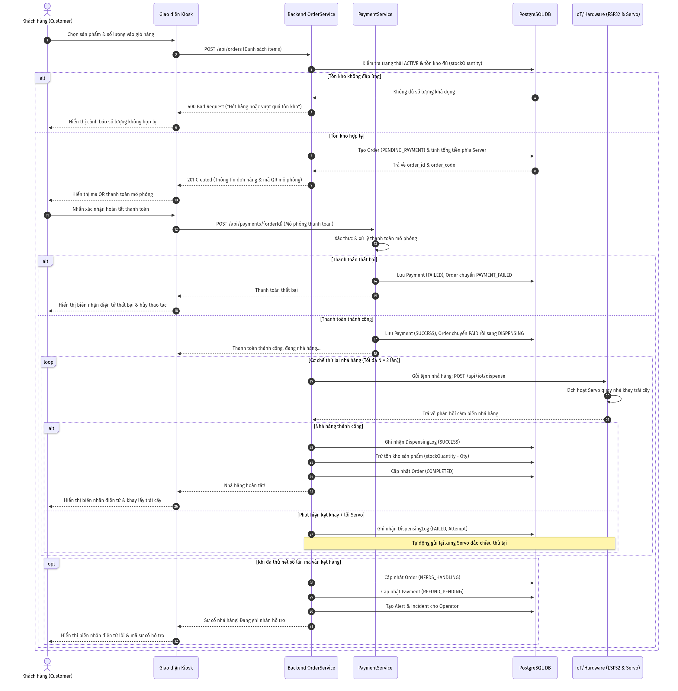
Hình 7.5: Sơ đồ tuần tự — Quy trình đặt hàng, thanh toán mô phỏng và nhả hàng có cơ chế thử lại (Retry)
Mã nguồn Mermaid (Copy vào Draw.io):
sequenceDiagram
autonumber
actor C as Khách hàng (Customer)
participant UI as Giao diện Kiosk
participant API as Backend OrderService
participant PAY as PaymentService
participant DB as PostgreSQL DB
participant IOT as IoT/Hardware (ESP32 & Servo)
C->>UI: Chọn sản phẩm & số lượng vào giỏ hàng
UI->>API: POST /api/orders (Danh sách items)
API->>DB: Kiểm tra trạng thái ACTIVE & tồn kho đủ (stockQuantity)
alt Tồn kho không đáp ứng
DB-->>API: Không đủ số lượng khả dụng
API-->>UI: 400 Bad Request ("Hết hàng hoặc vượt quá tồn kho")
UI-->>C: Hiển thị cảnh báo số lượng không hợp lệ
else Tồn kho hợp lệ
API->>DB: Tạo Order (PENDING_PAYMENT) & tính tổng tiền phía Server
DB-->>API: Trả về order_id & order_code
API-->>UI: 201 Created (Thông tin đơn hàng & mã QR mô phỏng)
UI-->>C: Hiển thị mã QR thanh toán mô phỏng
C->>UI: Nhấn xác nhận hoàn tất thanh toán
UI->>PAY: POST /api/payments/{orderId} (Mô phỏng thanh toán)
PAY->>PAY: Xác thực & xử lý thanh toán mô phỏng
alt Thanh toán thất bại
PAY->>DB: Lưu Payment (FAILED), Order chuyển PAYMENT_FAILED
PAY-->>UI: Thanh toán thất bại
UI-->>C: Hiển thị biên nhận điện tử thất bại & hủy thao tác
else Thanh toán thành công
PAY->>DB: Lưu Payment (SUCCESS), Order chuyển PAID rồi sang DISPENSING
PAY-->>UI: Thanh toán thành công, đang nhả hàng...
loop Cơ chế thử lại nhả hàng (Tối đa N = 2 lần)
API->>IOT: Gửi lệnh nhả hàng: POST /api/iot/dispense
IOT->>IOT: Kích hoạt Servo quay nhả khay trái cây
IOT-->>API: Trả về phản hồi cảm biến nhả hàng
alt Nhả hàng thành công
API->>DB: Ghi nhận DispensingLog (SUCCESS)
API->>DB: Trừ tồn kho sản phẩm (stockQuantity - Qty)
API->>DB: Cập nhật Order (COMPLETED)
API-->>UI: Nhả hàng hoàn tất!
UI-->>C: Hiển thị biên nhận điện tử & khay lấy trái cây
else Phát hiện kẹt khay / lỗi Servo
API->>DB: Ghi nhận DispensingLog (FAILED, Attempt)
Note over API,IOT: Tự động gửi lại xung Servo đảo chiều thử lại
end
end
opt Khi đã thử hết số lần mà vẫn kẹt hàng
API->>DB: Cập nhật Order (NEEDS_HANDLING)
API->>DB: Cập nhật Payment (REFUND_PENDING)
API->>DB: Tạo Alert & Incident cho Operator
API-->>UI: Sự cố nhả hàng! Đang ghi nhận hỗ trợ
UI-->>C: Hiển thị biên nhận điện tử lỗi & mã sự cố hỗ trợ
end
end
end

7.6. Sơ đồ tuần tự — Thu thập Telemetry IoT và giám sát chuỗi lạnh thời gian thực
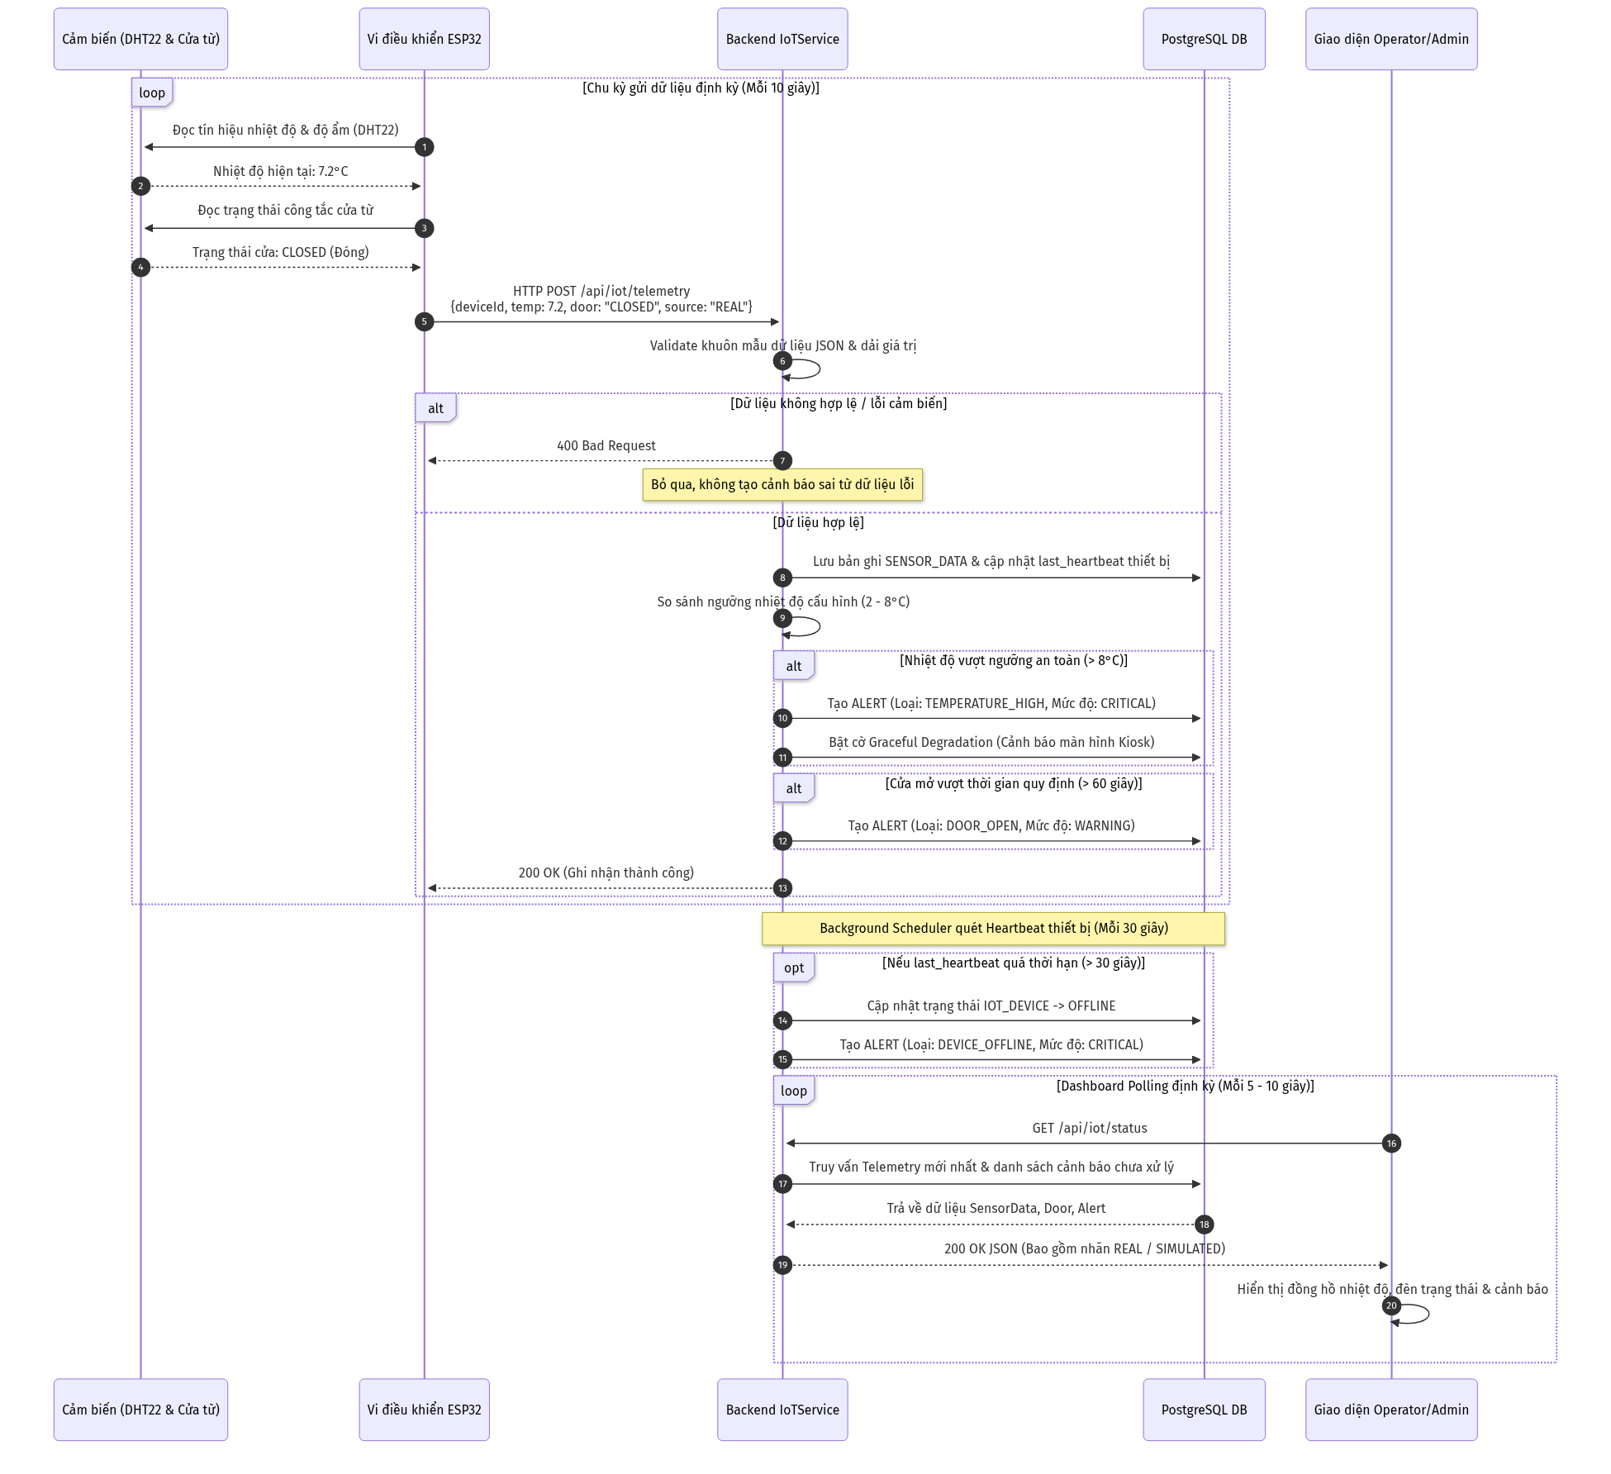
Hình 7.6: Sơ đồ tuần tự — Thu thập Telemetry IoT và giám sát chuỗi lạnh thời gian thực
Mã nguồn Mermaid (Copy vào Draw.io):
sequenceDiagram
autonumber
participant SENS as Cảm biến (DHT22 & Cửa từ)
participant ESP as Vi điều khiển ESP32
participant API as Backend IoTService
participant DB as PostgreSQL DB
participant DASH as Giao diện Operator/Admin
loop Chu kỳ gửi dữ liệu định kỳ (Mỗi 10 giây)
ESP->>SENS: Đọc tín hiệu nhiệt độ & độ ẩm (DHT22)
SENS-->>ESP: Nhiệt độ hiện tại: 7.2°C
ESP->>SENS: Đọc trạng thái công tắc cửa từ
SENS-->>ESP: Trạng thái cửa: CLOSED (Đóng)
ESP->>API: HTTP POST /api/iot/telemetry<br/>{deviceId, temp: 7.2, door: "CLOSED", source: "REAL"}
API->>API: Validate khuôn mẫu dữ liệu JSON & dải giá trị
alt Dữ liệu không hợp lệ / lỗi cảm biến
API-->>ESP: 400 Bad Request
Note over API: Bỏ qua, không tạo cảnh báo sai từ dữ liệu lỗi
else Dữ liệu hợp lệ
API->>DB: Lưu bản ghi SENSOR_DATA & cập nhật last_heartbeat thiết bị
API->>API: So sánh ngưỡng nhiệt độ cấu hình (2 - 8°C)
alt Nhiệt độ vượt ngưỡng an toàn (> 8°C)
API->>DB: Tạo ALERT (Loại: TEMPERATURE_HIGH, Mức độ: CRITICAL)
API->>DB: Bật cờ Graceful Degradation (Cảnh báo màn hình Kiosk)
end
alt Cửa mở vượt thời gian quy định (> 60 giây)
API->>DB: Tạo ALERT (Loại: DOOR_OPEN, Mức độ: WARNING)
end
API-->>ESP: 200 OK (Ghi nhận thành công)
end
end
Note over API,DB: Background Scheduler quét Heartbeat thiết bị (Mỗi 30 giây)
opt Nếu last_heartbeat quá thời hạn (> 30 giây)
API->>DB: Cập nhật trạng thái IOT_DEVICE -> OFFLINE
API->>DB: Tạo ALERT (Loại: DEVICE_OFFLINE, Mức độ: CRITICAL)
end
loop Dashboard Polling định kỳ (Mỗi 5 - 10 giây)
DASH->>API: GET /api/iot/status
API->>DB: Truy vấn Telemetry mới nhất & danh sách cảnh báo chưa xử lý
DB-->>API: Trả về dữ liệu SensorData, Door, Alert
API-->>DASH: 200 OK JSON (Bao gồm nhãn REAL / SIMULATED)
DASH->>DASH: Hiển thị đồng hồ nhiệt độ, đèn trạng thái & cảnh báo
end

7.7. Sơ đồ trạng thái đơn hàng (Order State Machine)
Mã nguồn Mermaid (Copy vào Draw.io):
stateDiagram-v2
[*] --> PENDING_PAYMENT : Khách hàng tạo đơn hàng
PENDING_PAYMENT --> PAID : Thanh toán mô phỏng thành công
PENDING_PAYMENT --> PAYMENT_FAILED : Thanh toán mô phỏng thất bại
PENDING_PAYMENT --> CANCELLED : Hết hạn thanh toán / Hủy đơn
PAID --> DISPENSING : Backend phát lệnh cho cơ cấu Servo
DISPENSING --> COMPLETED : Nhả hàng thành công (Trừ tồn kho, in biên nhận)
DISPENSING --> DISPENSING : Phát hiện kẹt khay -> Tự động thử lại (Retry)
DISPENSING --> NEEDS_HANDLING : Hết số lần thử lại vẫn kẹt hàng
NEEDS_HANDLING --> COMPLETED : Operator can thiệp thủ công & cấp bù hàng
NEEDS_HANDLING --> CANCELLED : Kích hoạt hủy đơn & chuyển hoàn tiền mô phỏng
PAYMENT_FAILED --> [*]
CANCELLED --> [*]
COMPLETED --> [*]

7.8. Sơ đồ trạng thái thanh toán (Payment State Machine)
Mã nguồn Mermaid (Copy vào Draw.io):
stateDiagram-v2
[*] --> NOT_STARTED : Khởi tạo đơn hàng mới
NOT_STARTED --> SUCCESS : Thanh toán mô phỏng thành công
NOT_STARTED --> FAILED : Thanh toán mô phỏng thất bại / hủy
SUCCESS --> REFUND_PENDING : Nhả hàng thất bại (NEEDS_HANDLING)
REFUND_PENDING --> REFUNDED : Xác nhận xử lý hoàn tiền mô phỏng
FAILED --> [*]
SUCCESS --> [*] : Giao dịch nhả hàng hoàn tất
REFUNDED --> [*]

7.9. Sơ đồ vòng đời quản lý sự cố vận hành (Incident Lifecycle)
Mã nguồn Mermaid (Copy vào Draw.io):
stateDiagram-v2
[*] --> OPEN : Tạo sự cố từ Alert hoặc do Operator ghi nhận
OPEN --> IN_PROGRESS : Operator tiếp nhận & bắt đầu xử lý tại máy
IN_PROGRESS --> OPEN : Tạm ngưng do thiếu linh kiện / vật tư
IN_PROGRESS --> RESOLVED : Operator ghi nhận biện pháp & kết quả xử lý thành công
RESOLVED --> IN_PROGRESS : Phát sinh lỗi lại trong thời gian theo dõi
RESOLVED --> CLOSED : Admin / Hệ thống nghiệm thu xác nhận đóng sự cố
CLOSED --> [*]

7.10. Sơ đồ lớp thực thể cốt lõi Backend (Core Domain Class Diagram)
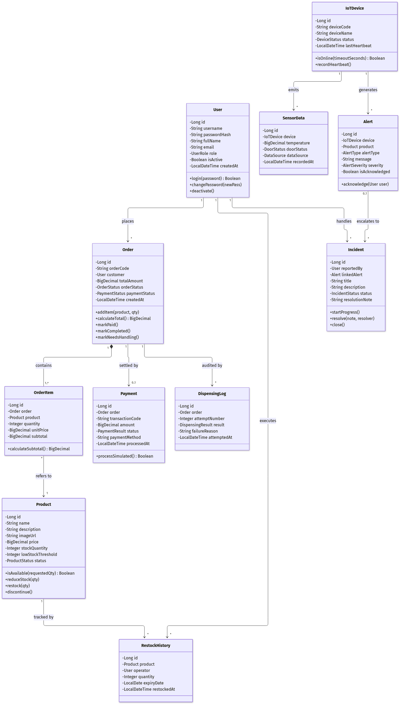
Hình 7.10: Sơ đồ lớp thực thể cốt lõi Backend (Core Domain Class Diagram)
Mã nguồn Mermaid (Copy vào Draw.io):
classDiagram
class User {
-Long id
-String username
-String passwordHash
-String fullName
-String email
-UserRole role
-Boolean isActive
-LocalDateTime createdAt
+login(password) Boolean
+changePassword(newPass)
+deactivate()
}
class Product {
-Long id
-String name
-String description
-String imageUrl
-BigDecimal price
-Integer stockQuantity
-Integer lowStockThreshold
-ProductStatus status
+isAvailable(requestedQty) Boolean
+reduceStock(qty)
+restock(qty)
+discontinue()
}
class Order {
-Long id
-String orderCode
-User customer
-BigDecimal totalAmount
-OrderStatus orderStatus
-PaymentStatus paymentStatus
-LocalDateTime createdAt
+addItem(product, qty)
+calculateTotal() BigDecimal
+markPaid()
+markCompleted()
+markNeedsHandling()
}
class OrderItem {
-Long id
-Order order
-Product product
-Integer quantity
-BigDecimal unitPrice
-BigDecimal subtotal
+calculateSubtotal() BigDecimal
}
class Payment {
-Long id
-Order order
-String transactionCode
-BigDecimal amount
-PaymentResult status
-String paymentMethod
-LocalDateTime processedAt
+processSimulated() Boolean
}
class DispensingLog {
-Long id
-Order order
-Integer attemptNumber
-DispensingResult result
-String failureReason
-LocalDateTime attemptedAt
}
class RestockHistory {
-Long id
-Product product
-User operator
-Integer quantity
-LocalDate expiryDate
-LocalDateTime restockedAt
}
class IoTDevice {
-Long id
-String deviceCode
-String deviceName
-DeviceStatus status
-LocalDateTime lastHeartbeat
+isOnline(timeoutSeconds) Boolean
+recordHeartbeat()
}
class SensorData {
-Long id
-IoTDevice device
-BigDecimal temperature
-DoorStatus doorStatus
-DataSource dataSource
-LocalDateTime recordedAt
}
class Alert {
-Long id
-IoTDevice device
-Product product
-AlertType alertType
-String message
-AlertSeverity severity
-Boolean isAcknowledged
+acknowledge(User user)
}
class Incident {
-Long id
-User reportedBy
-Alert linkedAlert
-String title
-String description
-IncidentStatus status
-String resolutionNote
+startProgress()
+resolve(note, resolver)
+close()
}
User "1" --> "*" Order : places
User "1" --> "*" RestockHistory : executes
User "1" --> "*" Incident : handles
Order "1" *-- "1..*" OrderItem : contains
Order "1" --> "0..1" Payment : settled by
Order "1" --> "*" DispensingLog : audited by
OrderItem "*" --> "1" Product : refers to
Product "1" --> "*" RestockHistory : tracked by
IoTDevice "1" --> "*" SensorData : emits
IoTDevice "1" --> "*" Alert : generates
Alert "0..1" --> "*" Incident : escalates to

7.11. Sơ đồ lưu đồ quy trình vận hành và bán hàng tự động (End-to-End Activity Flowchart)
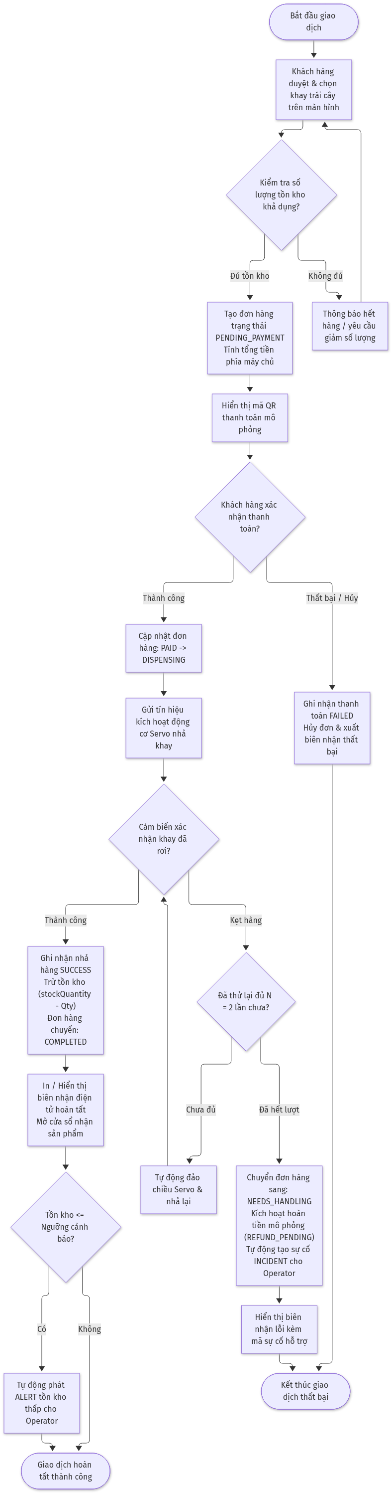
Hình 7.11: Sơ đồ lưu đồ quy trình vận hành và bán hàng tự động (End-to-End Activity Flowchart)
Mã nguồn Mermaid (Copy vào Draw.io):
flowchart TD
START(["Bắt đầu giao dịch"]) --> SELECT["Khách hàng duyệt & chọn khay trái cây trên màn hình"]
SELECT --> CHECK_STOCK{"Kiểm tra số lượng tồn kho khả dụng?"}
CHECK_STOCK -->|Không đủ| OUT_OF_STOCK["Thông báo hết hàng / yêu cầu giảm số lượng"]
OUT_OF_STOCK --> SELECT
CHECK_STOCK -->|Đủ tồn kho| CREATE_ORD["Tạo đơn hàng trạng thái PENDING_PAYMENT<br/>Tính tổng tiền phía máy chủ"]
CREATE_ORD --> DISPLAY_PAY["Hiển thị mã QR thanh toán mô phỏng"]
DISPLAY_PAY --> PAY_ACTION{"Khách hàng xác nhận thanh toán?"}
PAY_ACTION -->|Thất bại / Hủy| CANCEL_PAY["Ghi nhận thanh toán FAILED<br/>Hủy đơn & xuất biên nhận thất bại"]
CANCEL_PAY --> END_FAIL(["Kết thúc giao dịch thất bại"])
PAY_ACTION -->|Thành công| SET_PAID["Cập nhật đơn hàng: PAID -> DISPENSING"]
SET_PAID --> SEND_SERVO["Gửi tín hiệu kích hoạt động cơ Servo nhả khay"]
SEND_SERVO --> VERIFY_DISP{"Cảm biến xác nhận khay đã rơi?"}
VERIFY_DISP -->|Thành công| DISP_OK["Ghi nhận nhả hàng SUCCESS<br/>Trừ tồn kho (stockQuantity - Qty)<br/>Đơn hàng chuyển: COMPLETED"]
DISP_OK --> RECEIPT["In / Hiển thị biên nhận điện tử hoàn tất<br/>Mở cửa sổ nhận sản phẩm"]
RECEIPT --> CHECK_LOW{"Tồn kho <= Ngưỡng cảnh báo?"}
CHECK_LOW -->|Có| GEN_ALERT["Tự động phát ALERT tồn kho thấp cho Operator"]
CHECK_LOW -->|Không| END_SUCCESS(["Giao dịch hoàn tất thành công"])
GEN_ALERT --> END_SUCCESS
VERIFY_DISP -->|Kẹt hàng| RETRY_CHECK{"Đã thử lại đủ N = 2 lần chưa?"}
RETRY_CHECK -->|Chưa đủ| RETRY_SERVO["Tự động đảo chiều Servo & nhả lại"]
RETRY_SERVO --> VERIFY_DISP
RETRY_CHECK -->|Đã hết lượt| DISP_FAIL["Chuyển đơn hàng sang: NEEDS_HANDLING<br/>Kích hoạt hoàn tiền mô phỏng (REFUND_PENDING)<br/>Tự động tạo sự cố INCIDENT cho Operator"]
DISP_FAIL --> RECEIPT_ERR["Hiển thị biên nhận lỗi kèm mã sự cố hỗ trợ"]
RECEIPT_ERR --> END_FAIL

Phụ lục (Appendices)
Phụ lục E. Danh mục sản phẩm bàn giao (Expected Deliverables) [MỚI]
Hạng mục bàn giao | Chi tiết sản phẩm nghiệm thu
1. Nền tảng Backend REST API | Mã nguồn Spring Boot 3 & Java 21 hoàn chỉnh, tài liệu Swagger/OpenAPI tương tác tại /swagger-ui.html
2. Ứng dụng Kiosk màn hình chạm | Giao diện web cảm ứng 14-inch tối ưu cho trải nghiệm mua hàng và thanh toán nhanh dưới 30 giây
3. Firmware điều khiển phần cứng IoT | Mã nguồn C++/Arduino cho ESP32 DevKit điều khiển động cơ Servo MG996R và đọc cảm biến DHT22
4. Cổng thông tin vận hành Operator | Giao diện Web Responsive hỗ trợ nhân viên tiếp tế hàng hóa, kiểm tra hạn dùng và xử lý sự cố
5. Bảng điều khiển phân tích Admin | Giao diện quản trị số liệu kinh doanh, cấu hình cảnh báo và tính năng xuất báo cáo định dạng PDF/CSV
6. Bộ gói triển khai Docker | Hệ thống Dockerfile multi-stage và docker-compose.yml khởi chạy trọn gói Backend và PostgreSQL chỉ với 1 lệnh
7. Bộ tài liệu đặc tả & thiết kế | Bộ tài liệu URS, SRS, Tài liệu thiết kế kiến trúc, Tài liệu kiểm thử Test Plan và Sổ tay hướng dẫn vận hành

